
Kindcentrum CB De Bron
Ganzenroer 2
7833GH Nieuw-Amsterdam
Tel: 0591-551293
e-mail: bron@viviani.nl
www.cbs-debron.nl

Bronnieuws 6 25 september 2020

De zesde Bronnieuws is weer klaar! We kijken terug op een heerlijke week met nog prachtig weer. En vooruit kijkend tellen we al stiekem af naar de eerste vakantie van dit jaar. We hebben nog twee leuke weken voor de boeg die in het teken zullen staan van de Kinderboekenweek. Het thema van deze Kinderboeken week is En Toen?... We gaan terug in de tijd! We houden u uiteraard op de hoogte van alle avonturen die we beleven binnen dit thema. Alle andere laatste nieuwtjes leest u hieronder en in de bijlagen.

Van Vivikids!!
De eerste weken Vivikids vliegen voorbij. En daar zijn we heel blij mee!
De kinderen zijn al helemaal aan onze nieuwe naam gewend.
De leidsters ook, alleen bij het opnemen van de telefoon gaat het soms een keertje mis 😉 Mocht het een keertje voorkomen, onze excuses daarvoor.
Het is buiten heerlijk weer dus spelen we het grootste gedeelte van de middag buiten.
We voetballen, maken mooie tekeningen met stoepkrijt, doen dansjes, spelen in de zandbak, spelen verstoppertje en nog veel meer andere leuke dingen.

Nuttige informatie van Vivikids de Bron:
Telefoonnummer BSO : 06-82858361
Website Vivikids : www.vivikids.viviani.nl

Voor vragen over aanmeldingen, contracten en wijzigingen kunt u mailen of bellen naar
vivikids@novict.com 088-9904482

Team Vivikids-de Bron BSO

Van Veilig Verkeer Nederland
Op woensdag 7 oktober vindt onze jaarlijkse fietscontrole plaats voor alle fietsen van kinderen in groep 3 t/m 8. In de bijlage alvast de lijst met controlepunten

Van Schoolfruit

Wij zijn erg blij u alvast te kunnen vertellen, dat we ook dit jaar weer zijn ingeloot voor het EU-Schoolfruitprogramma! Vanaf week 46 (9 t/m 13 november) tot en met week 15 van 2021 (12 t/m 16 april) ontvangen wij weer wekelijks fruit en groente voor al onze leerlingen. Wij houden u uiteraard op de hoogte van de laatste nieuwtjes!

Van Balans en Motoriek Z.O. Drenthe
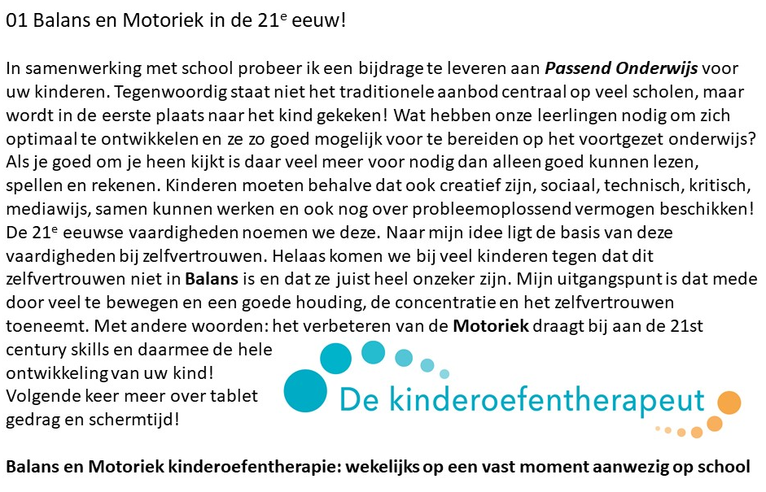


Van de Kinderboekenweek
EN TOEN?
Tijdens de Kinderboekenweek® 2020 gaan we terug in de tijd. Boeken brengen geschiedenis tot leven, waardoor de wereld van vroeger tastbaar wordt. Lees spannende verhalen over ridders, verplaats je in oorlogstijd of kom van alles te weten over de Oudheid.
Je hebt geen tijdmachine nodig om andere tijden te ontdekken. Verken werelden uit het verleden door het lezen van boeken!
KINDERBOEKENWEEKGESCHENK
Het Kinderboekenweekgeschenk® 2020 wordt geschreven door Arend van Dam.
U krijgt het Kinderboekenweekgeschenk cadeau van uw boekhandelaar bij aankoop €12,50 aan kinderboeken.
PRENTENBOEK VAN DE KINDERBOEKENWEEK
De maker van het Prentenboek van de Kinderboekenweek 2020 is Mylo Freeman.
Het prentenboek is vanaf de eerste dag van de Kinderboekenweek te koop voor € 7,25.

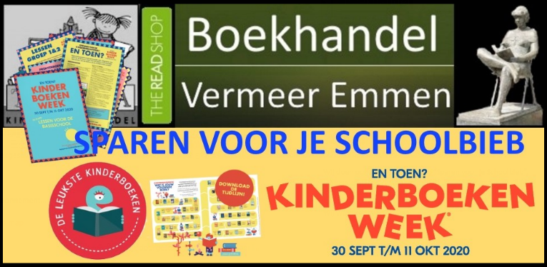
Wanneer u tijdens de Kinderboekenweek een kinderboek koopt bij The Read Shop Boekhandel Vermeer of bij de Bruna, zou het heel fijn zijn, wanneer u de kassabon daarvan inlevert op school. Onze school mag namelijk voor alle verzamelde kassabonnen nieuwe boeken uitzoeken voor in onze eigen bibliotheek. Meer informatie hierover in de bijlagen.

Van Stichting Noah’s Ark
In de bijlage een bericht van de contactpersoon van ons sponsorproject.

Van de ActiviteitenCommissie
Donderdagmiddag werden de prijzen van de fietspuzzeltocht uitgereikt.
De trotse prijswinnaars zijn Tess en Noor Groothuis, Luna en Soof Marsman, Noud en Laura Vargiu en Roan Bakker. Zij ontvingen een lekker en gezellig pakket voor het hele gezin! Gefeliciteerd en heel veel genietplezier ervan!

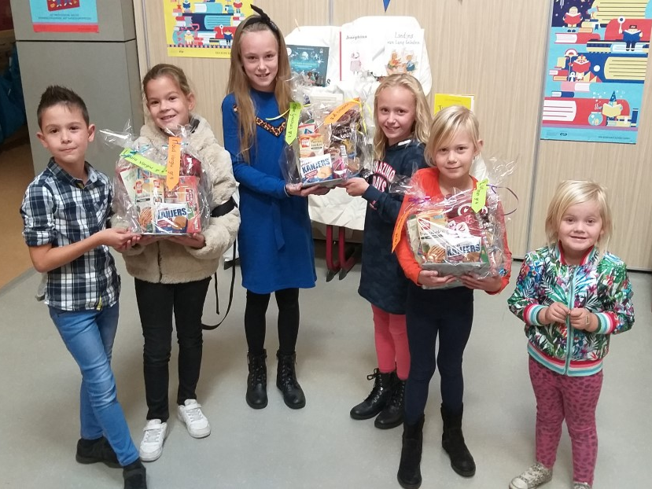

Van badmintonvereniging Dalen
Badmintonvereniging Dalen is het nieuwe seizoen goed begonnen! Er zijn een flink aantal jonge jeugdleden bij de vereniging gekomen.
Zij trainen onder leiding van een professionele trainer elke dinsdagavond van 19.00 tot 20.00 uur.
Maar wij hebben nog ruimte voor een aantal kinderen!
Geïnteresseerde kinderen zijn welkom en mogen 3 keer kosteloos meespelen om te kijken of deze sport wat voor hen is. Een racket wordt tijdens die avonden ter beschikking gesteld door de vereniging.
Voor meer informatie,
Kom gewoon naar de hal of via:
bv_dalen@hotmail.com
www.bvdalen.webs.com

Kijk voor de flyer in de bijlage

Agenda voor volgende week:

Maandag 28 september
Dinsdag 29 september
Woensdag 30 september | Start Kinderboekenweek
Donderdag 1 oktober | De assistente van de GGD is aanwezig voor groep 7
Vrijdag 2 oktober

* Wijziging in de jaarkalender: de meesters- en juffendag zal niet plaatsvinden op 17 maart 2021, maar op 24 maart 2021. Dit, omdat op 17 maart verkiezingen voor de Tweede Kamer zijn, en onze school als stemlocatie dienst doet die dag.

Namens het hele team van Kindcentrum De Bron,
een heel fijn weekend toegewenst!

Marriët Bakker

